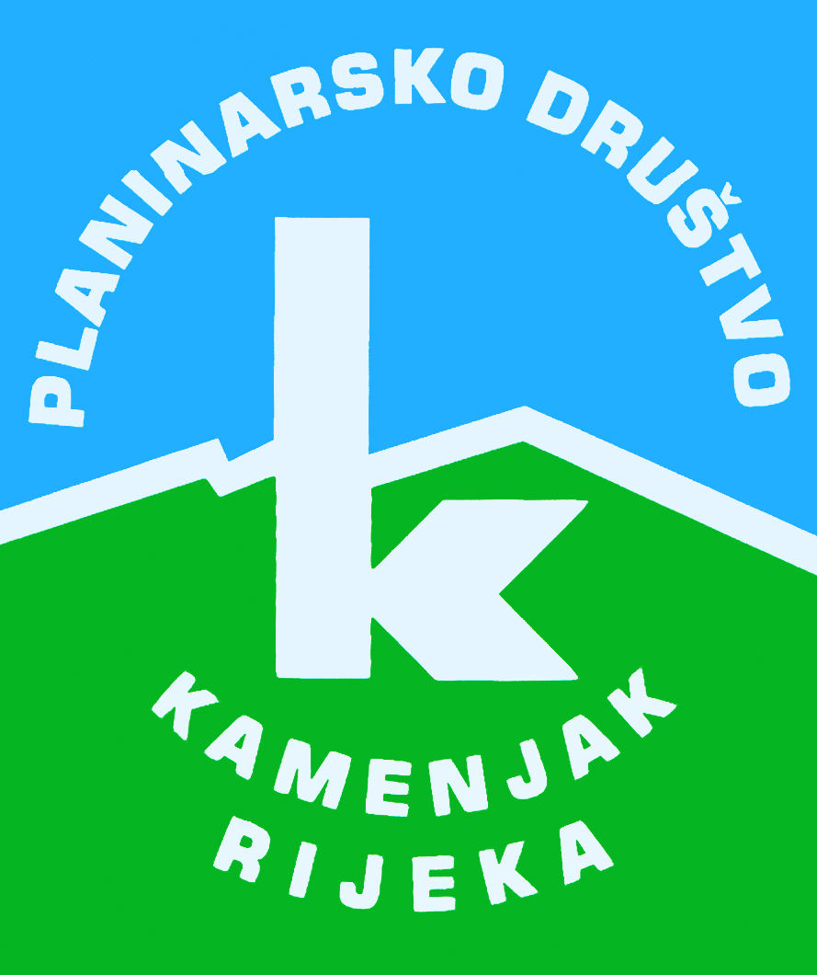
PD K A M E N J A K

Korzo 40/I - RIJEKA

tel: 051/331-212

Sveto Brdo - Cerovačke pećine - Zir
subota, 05.09.2015.
Polazak: parkiralište Delta u 5 sati | Povratak: u nedjelju u večernjim satima
Prijevoz: osobna vozila | Cijena: put 180 kn + noćenje u hostelu 60 kn (bez plahti - vreća za spavanje obavezna) ili 100 kn (sa plahtama) + 40 kn ulaz u Cerovačke pećine
Opis:
Subota: U Svetom Roku priključujemo se pohodu na Sveto Brdo koje organizira planinarsko društvo Željezničar iz Gospića. Automobilima dolazimo do mjesta Kneževići odakle nastavljamo pješice na vrh. Do vrha treba oko 2.30 sati hoda. Vraćamo se do automobila te odlazimo u Sveti Rok. Noćimo u hostelu u Svetom Roku. Nedjelja: Nakon doručka u hostelu (vlastiti doručak ili domaći doručak u hostelu po cijeni od 25 kn) odlazimo u obilazak Cerovačkih pećina - najveći špiljski kompleks u Hrvatskoj. U povratku prema Rijeci svraćamo do sela Trkulji odakle se uspinjemo na vrh Zir. po silasku vraćamo se u automobile i nastavljamo za Rijeku.

Težina staze: srednje teška staza (2 dana)
Oprema: Osnovna planinarska oprema, vreća za spavanje (ako želite noćiti po 60 kn), obavezno planinarske iskaznice (popust za Cerovačke pećine), topla odjeća i pokrivalo za glavu (hladno je u pećinama).
Vodič(i): Mirta Grandić (+385 92 266 1712) i Robert Bilandžija (+385 91 614 0140)
Prijave i informacije: u tajništvu Društva do 01.09.2015.

Prijavom na izlet svaki član Društva potvrđuje da je upoznat sa zahtjevima izleta, da ispunjava zdravstvene, fizičke i tehničke uvjete za sigurno sudjelovanje na izletu, da ima uplaćenu članarinu HPS-a za tekuću godinu, te da pristupa izletu na vlastitu odgovornost. Sudionik je dužan tijekom izleta slušati upute vodiča. U slučaju loših vremenskih prilika ili drugih nepredviđenih okolnosti, vodič ima pravo promijeniti rutu ili otkazati izlet.

